410886021 張家瑋

第1題跟第2題大同小異，只要在YCbCr轉換成RGB前，將Y的值增加或減少

就可以改變亮度，如下圖:

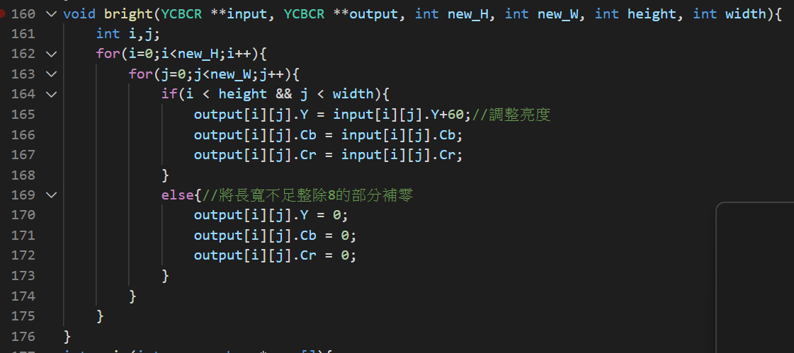而對比則是要運用改變值得分布，將其分部變廣就可以

我帶入公式255\*(tanh(((X/255)-0.5)\*10)/2+0.5)將Y值分布變廣，如下圖:

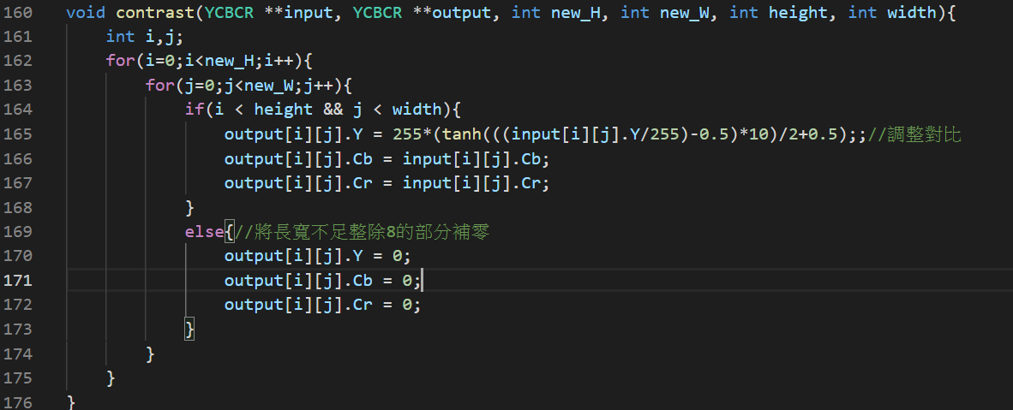

後兩題是用convolution mask將每個值進行改變，根據輸入的參數mask不同，

可以使其銳化: 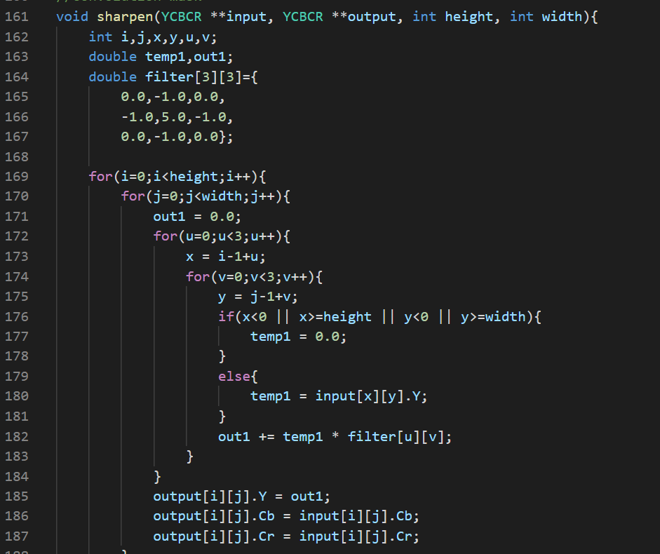

與柔焦:

